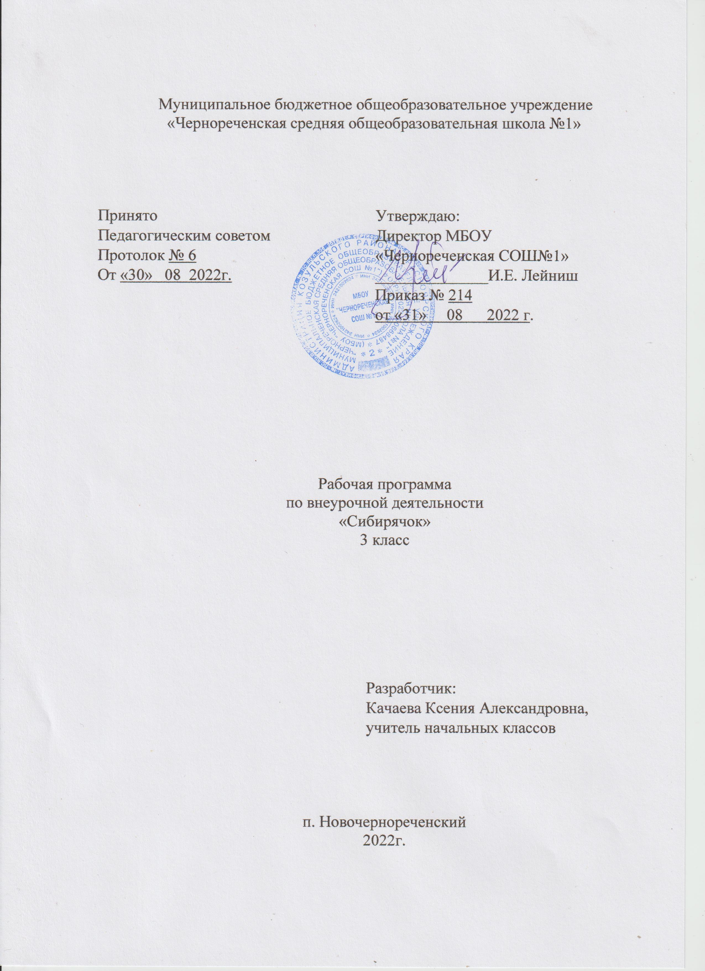

**Результаты освоения курса внеурочной деятельности   
«Сибирячок»**

**Личностные:**

- определять и высказывать под руководством учителя самые простые и общие для всех людей правила поведения при сотрудничестве (этические нормы);

- в предложенных педагогом ситуациях общения и сотрудничества, опираясь на общие для всех простые правила поведения, делать выбор, при поддержке других участников группы и педагога, как поступить.

**Метапредметные:**

**Регулятивные:**

- определять и формулировать цель деятельности на уроке с помощью учителя;

- проговаривать последовательность действий на уроке;

- учить высказывать своё предположение (версию) на основе работы с иллюстрацией, учить работать по предложенному учителем плану;

- учиться совместно с учителем и другими учениками давать эмоциональную оценку деятельности класса на уроке.

**Коммуникативные:**

- умение донести свою позицию до других: оформлять свою мысль в устной и письменной речи (на уровне одного предложения или небольшого текста);

- слушать и понимать речь других;

- совместно договариваться о правилах общения и поведения в школе и следовать им;

- учиться выполнять различные роли в группе (лидера, исполнителя, критика).

**Познавательные:**

- делать предварительный отбор источников информации: ориентироваться в учебнике (на развороте, в оглавлении, в словаре);

- добывать новые знания: находить ответы на вопросы, используя учебник, свой жизненный опыт и информацию, полученную на уроке;

- перерабатывать полученную информацию: делать выводы в результате совместной работы всего класса;

- преобразовывать информацию из одной формы в другую: составлять рассказы на основе простейших моделей (предметных, рисунков, схематических рисунков, схем);

- находить и формулировать решение задачи с помощью простейших моделей (предметных, рисунков, схематических рисунков).

**Предметные:**

*Обучающиеся должны знать:*

- основные вопросы гигиены, касающиеся профилактики вирусных заболеваний, передающихся воздушно-капельным путем;

- особенности влияния вредных привычек на здоровье младшего школьника;

- особенности воздействия двигательной активности на организм человека;

- основы рационального питания;

- правила оказания первой помощи;

- способы сохранения и укрепление здоровья;

- основы развития познавательной сферы;

- свои права и права других людей;

- соблюдать общепринятые правила в семье, в школе, в гостях, транспорте, общественных учреждениях;

- влияние здоровья на успешную учебную деятельность;

- значение физических упражнений для сохранения и укрепления здоровья;

- знания о “полезных” и “вредных” продуктах, значение режима питания.

*Обучающиеся должны уметь:*

- составлять индивидуальный режим дня и соблюдать его;

- выполнять физические упражнения для развития физических навыков;

- различать “полезные” и “вредные” продукты;

- использовать средства профилактики ОРЗ, ОРВИ, клещевой энцефалит;

- определять благоприятные факторы, воздействующие на здоровье;

- заботиться о своем здоровье;

- находить выход из ситуаций, связанных с употреблением алкоголя, наркотиков, сигарет;

- применять коммуникативные и презентационные навыки;

-использовать навыки элементарной исследовательской деятельности в своей работе;

- оказывать первую медицинскую помощь при кровотечении, удушении, утоплении, обморожении, ожоге, травмах, тепловом и солнечном ударах;

- находить выход из стрессовых ситуаций;

- принимать разумные решения по поводу личного здоровья, а также сохранения и улучшения безопасной и здоровой среды обитания;

- адекватно оценивать своё поведение в жизненных ситуациях;

- отвечать за свои поступки;

- отстаивать свою нравственную позицию в ситуации выбора.

**Оздоровительные результаты:**

- осознание обучающимися необходимости заботы о своём здоровье и выработки форм поведения, которые помогут избежать опасности для жизни и здоровья, а значит, произойдет уменьшение пропусков по причине болезни и произойдет увеличение численности обучающихся, посещающих спортивные секции и спортивно-оздоровительные мероприятия;

- социальная адаптация детей, расширение сферы общения, приобретение опыта взаимодействия с окружающим миром.

**Содержание курса внеурочной деятельности   
«Сибирячок»**

**Введение «Вот мы и в школе (4 часа)**

Определение понятия «здоровье». Что такое здоровый образ жизни? Факторы, укрепляющие здоровье. Личная гигиена, значение утренней гимнастики для организма. *КВН.*

**Питание и здоровье (5 часов)**

Основы правильного питания, гигиенические навыки культуры поведения во время приема пищи, кулинарные традиции современности и прошлого. Знания об основных витаминах в продуктах питании; о необходимости разнообразно питаться; о полезных и не очень полезных для здоровья продуктах, о пользе прогулок после еды, о режиме питания, о режиме употребления жидкости, о целебных источниках и минеральной воде. *Викторина.*

**Моё здоровье в моих руках (7 часов)**

Влияние окружающей среды на здоровье человека, чередование труда и отдыха, профилактика нарушений зрения и опорно-двигательного аппарата, направлено на формирование потребности в здоровом образе жизни, формирование нравственных представлений и убеждений. *Круглый стол.*

**Я в школе и дома (6 часов)**

Социально одобряемые нормы и правила поведения обучающихся в образовательном учреждении, гигиена одежды, правила хорошего тона, направлено на формирование здоровых установок и навыков ответственного поведения, снижающих вероятность приобщения к вредным привычкам. *КВН.*

**Чтоб забыть про докторов (4 часа)**

Обучение здоровому образу жизни за счет формирования умений делать выбор "быть здоровым". *Круглый стол. Конкурс проектов.*

**Я и моё ближайшее окружение (4 часа)**

Развитие познавательных процессов, значимые взрослые, вредные привычки, настроение в школе и дома; моё настроение, ориентировано на формирование позитивного отношения к самому себе, потребности в саморазвитии, стимулирование к самовоспитанию. *Конференция.*

**«Вот и стали мы на год взрослей» (4 часа)**

Первая доврачебная помощь в летний период, опасности летнего периода. *Диагностика.*

**Тематическое планирование**

|  |  |  |
| --- | --- | --- |
| **№ п/п** | **Дата проведения** | **Тема занятия** |
| **Вот мы и в школе (4 часа)** | | |
|  |  | Что мы знаем о ЗОЖ |
|  |  | По стране Здоровейке |
|  |  | В гостях у Мойдодыра |
|  |  | Я хозяин своего здоровья |
| **Питание и здоровье (5 часов)** | | |
|  |  | Правильное питание – залог здоровья. Меню из трех блюд на всю жизнь |
|  |  | Культура питания. Этикет |
|  |  | Я выбираю кашу |
|  |  | Что дает нам море |
|  |  | Светофор здорового питания |
| **Моё здоровье в моих руках (7 часов)** | | |
|  |  | Сон и его значение для здоровья человека |
|  |  | Закаливание в домашних условиях |
|  |  | «Будьте здоровы!» |
|  |  | Иммунитет |
|  |  | Беседа «Как сохранять и укреплять свое здоровье» |
|  |  | Спорт в жизни ребенка |
|  |  | Слагаемые здоровья |
| **Я в школе и дома (6 часов)** | | |
|  |  | Я и мои одноклассники |
|  |  | Почему устают глаза? |
|  |  | Гигиена позвоночника. Сколиоз |
|  |  | Шалости и травмы |
|  |  | «Я сажусь за уроки». Переутомление и утомление |
|  |  | Умники и умницы |
| **Чтоб забыть про докторов (4 часа)** | | |
|  |  | С. Преображенский «Огородники» |
|  |  | Как защитить себя от болезни (выставка рисунков) |
|  |  | «Самый здоровый класс» |
|  |  | «Разговор о правильном питании». Вкусные и полезные вкусности |
| **Я и моё ближайшее окружение (4 часа)** | | |
|  |  | Мир эмоций и чувств |
|  |  | Вредные привычки |
|  |  | «Веснянка» |
|  |  | В мире интересного |
| **Вот и стали мы на год взрослей (4 часа)** | | |
|  |  | Я и опасность |
|  |  | Чем и как можно отравиться. Кукольный спектакль А.Колобкова «Красивые грибы» |
|  |  | Первая помощь при отравлении |
|  |  | Наши успехи и достижения |